**Схема размещения рекламных конструкций на территории**

**Жуковского муниципального округа Брянской области**

**город Жуковка**

Схема размещения рекламной конструкции Ж-14-СФ

( координаты : 53.533431, 33.730266 )

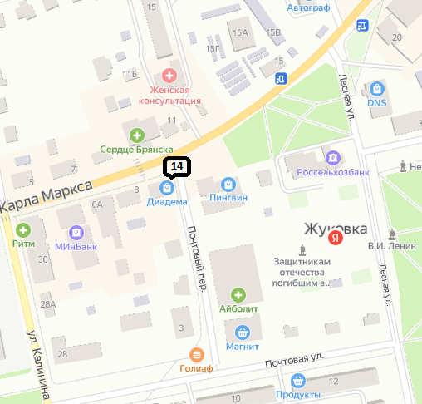

Рекламная конструкция Ж-14-СФ

тип- сити-формат;

вид- на здании;

количество сторон- 1;

размер 1,04м х 1,24м;

общая площадь информационного поля-1,3 кв.м ;

форма собственности имущества, к которому присоединяется рекламная

конструкция- здание , находящееся в частной собственности